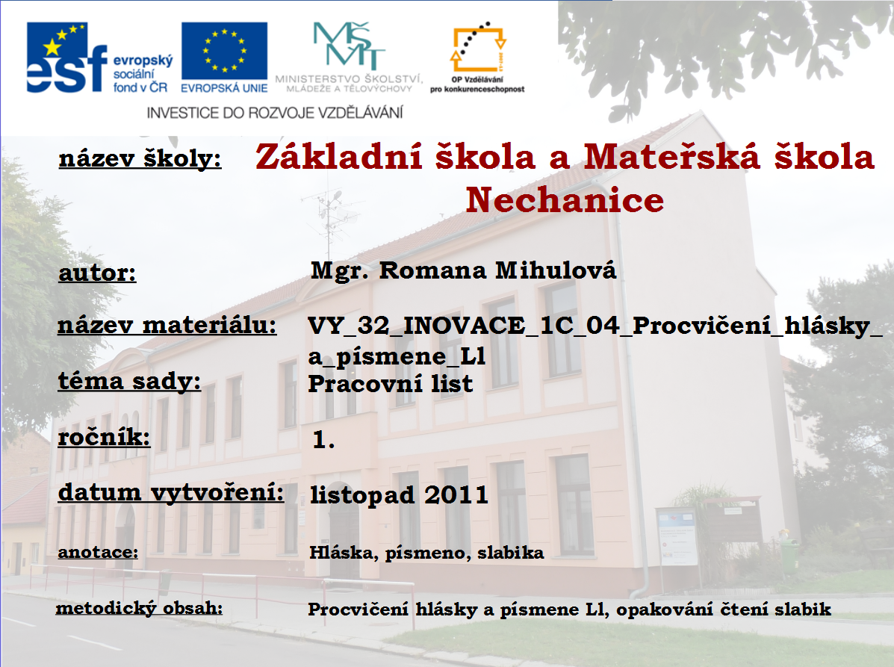

Procvičení hlásky a písmene L,l
(pracovní list)

L,l
Vyhledej všechna L,l
Liška v lese noru má,
hledá ji a pobíhá.
Liščata tam leží sama,
strachují se: „Kde je máma?“
*Vytleskej a vyznač slabiky, označ všechna L,l


liška lavice lupa

letadlo
lopata

list

Přečti a spoj stejné slabiky
la lá LE
le li LU
li lo LÍ
lo la LÁ
lu lí LA
lá le LI
lí lu LO

? Vylušti slova
______________________________
L
M
Í
_____________________________
P
E
A
A
L

Použité zdroje:
Sdílené obrázky z kolekce programu MS Office 2010

